

**Contenido**

**I.** **Herramientas**

**II.** **Instalación**

**III.** **Modificación de archivos**

**IV.** **Interfaces**

# Herramientas

1. Editor de Código ([Visual Code](https://code.visualstudio.com/))
2. Servidor ([Xampp](https://www.apachefriends.org/es/index.html))
3. Gestor BDO ([SQLite](https://sqlite.org/index.html))

# Instalación

1. Abrir el XAMPP y modificar el archivo **php.ini,** des-comentar: ***extension=sockets, extension=sqlite3.*** Luego guardar el archivo.
2. Alojar el código fuente dentro del directorio de **xampp\htdocs.**
3. Para redirigir el **login.php** se tiene que modificar el archivo **httpd-vhosts.conf,** donde está alojado en **xampp\apache\conf\extra**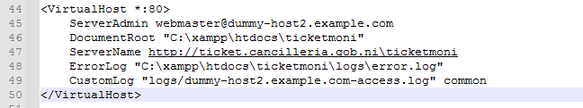
4. Realizar una tarea programada donde **php-sockets.php** quede en segundo plano, esto ayudará a que la interfaz de monitoreo esté a tiempo real.
   * + - * *Pasos para dejarlo en 2do plano*

Abrir el Programador de Tareas y seleccionar la opción de “Crear una tarea”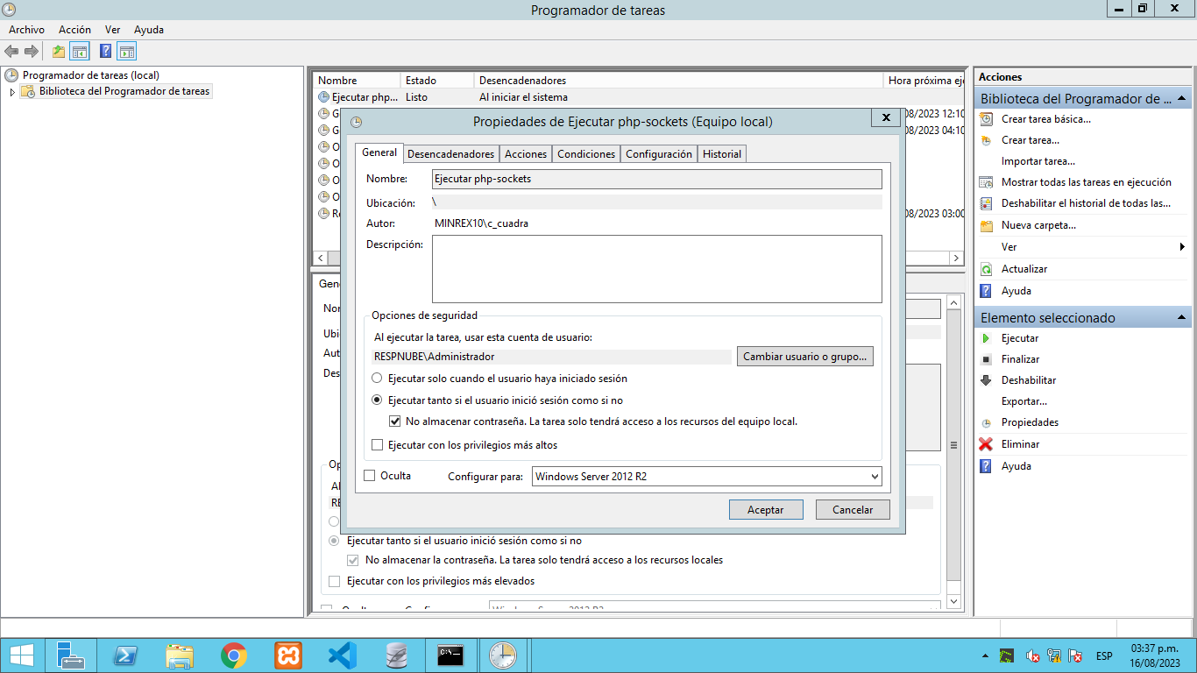

Luego irse a “Desencadenadores”, y crear uno nuevo, esto para especificar las condiciones que lo activarán, y damos en “Aceptar”.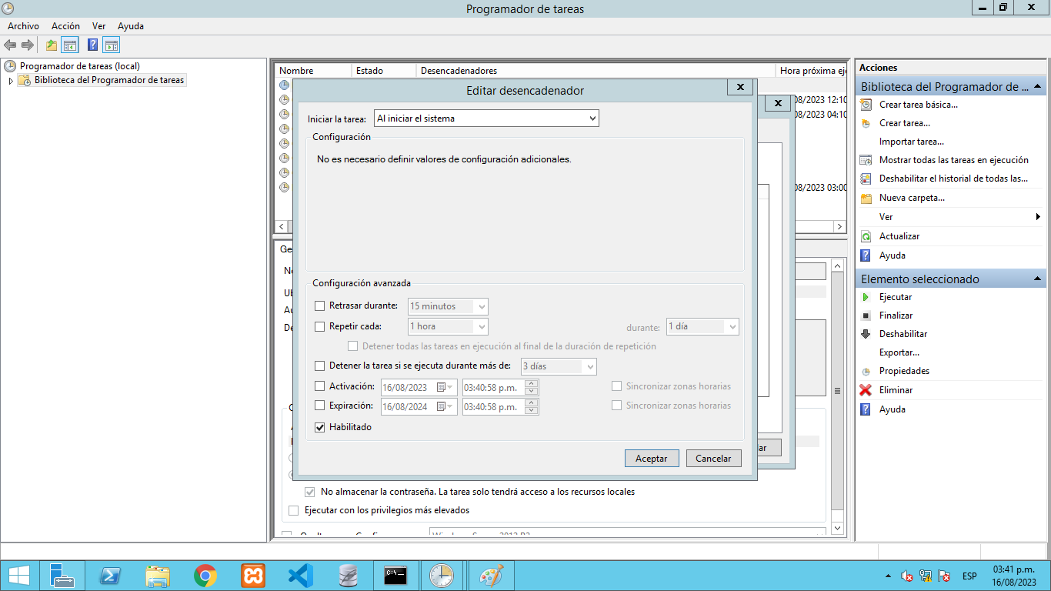

Después en “Acciones”, tenemos que especificar qué hará dicha tarea, en este caso es dejar en 2do plano el archivo **php-sockets.php,** luego en “Aceptar”.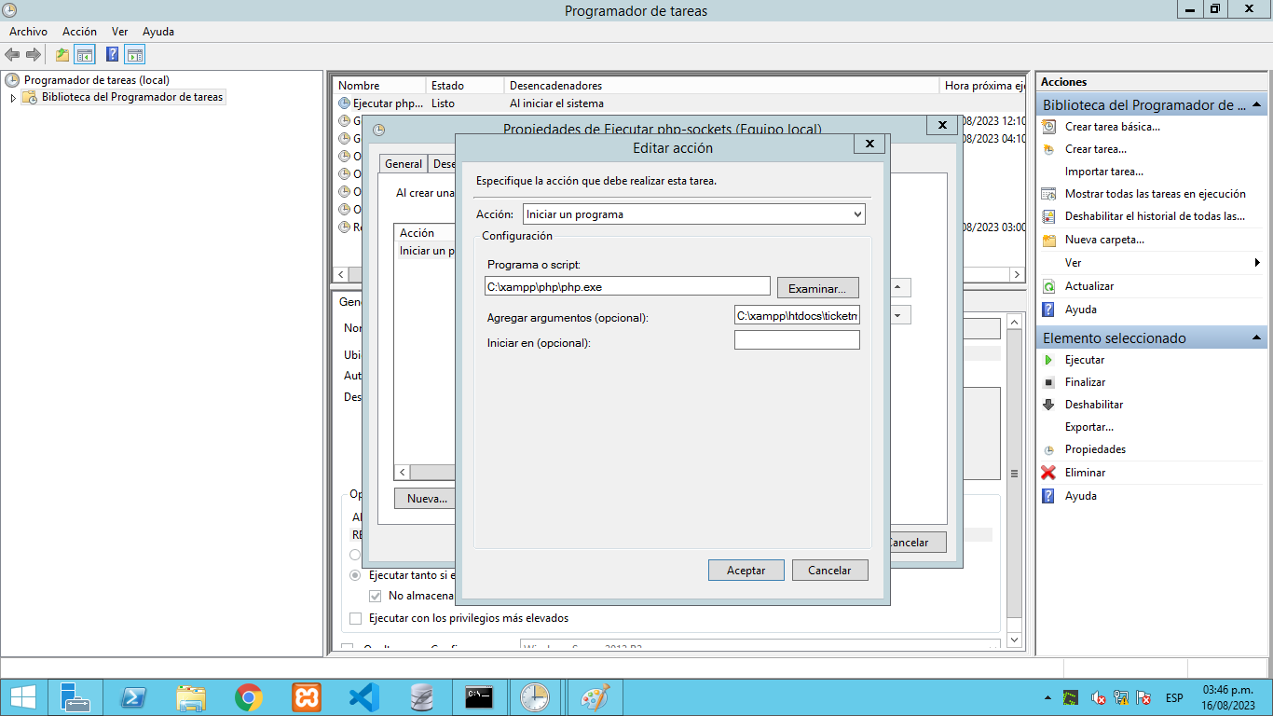

En “Condiciones” y “Configuración” dejar como esta.

Al tener la tarea realizada, verificar en la biblioteca que este como estado “Listo”.

1. Abrir el Xampp y luego ejecutar el **apache** en segundo plano.
   * + - * *Pasos para dejarlo en 2do plano*

Iniciar el Xampp, seleccionar el botón de “Config”, quitar la opción de “Start Control Panel Minimized” y luego en “Save”.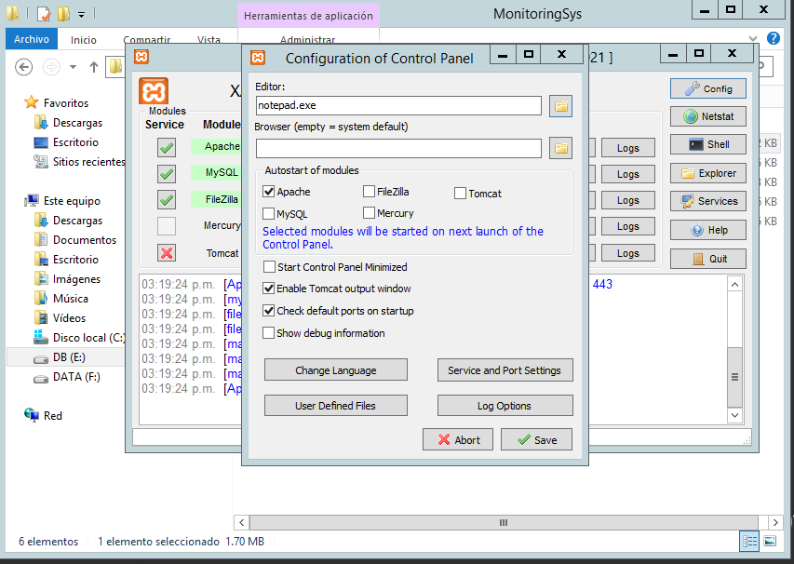

1. Para verificar que este ejecutándose, y navegar a <http://ticket.cancilleria.gob.ni/login.php>

# Modificación de archivos

***Nota: Esto si se llega a dar el caso de cambio de servidor.***

1. **Modificar las líneas en archivos**
   1. **php-sockets.php.**

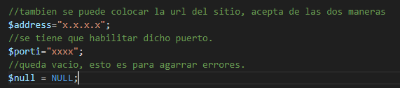

* 1. **monitoring/home.php y cashier/home.php**

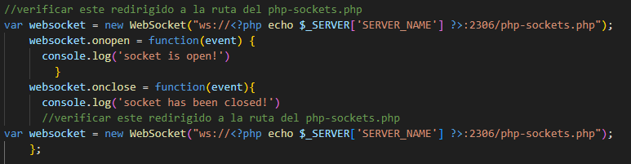

# Interfaces

* 1. **Login para Administradores:** 
     + **http://ticket.cancilleria.gob.ni/login.php**
       - * Ingresar el usuario y contraseña.

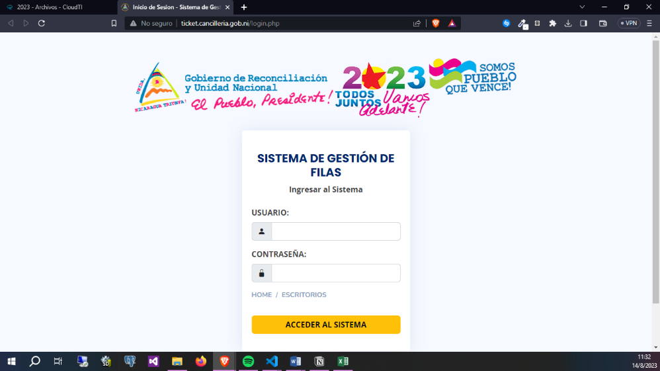

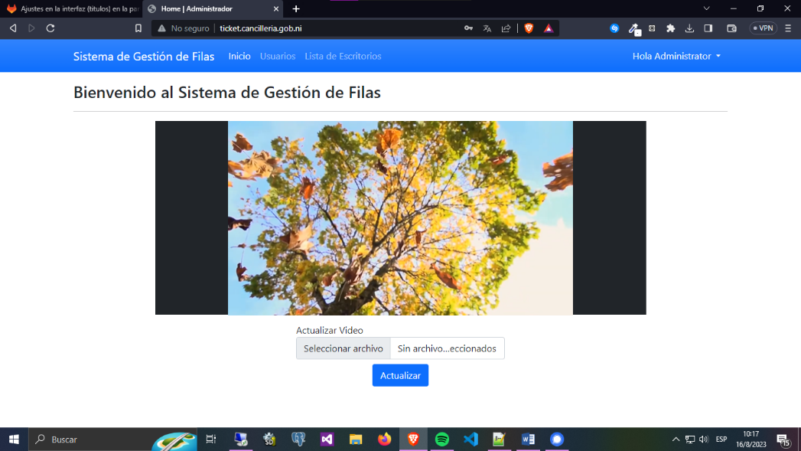

* 1. **Logueo del Escritorio.**
     + **http://ticket.cancilleria.gob.ni/cashier/login.php**

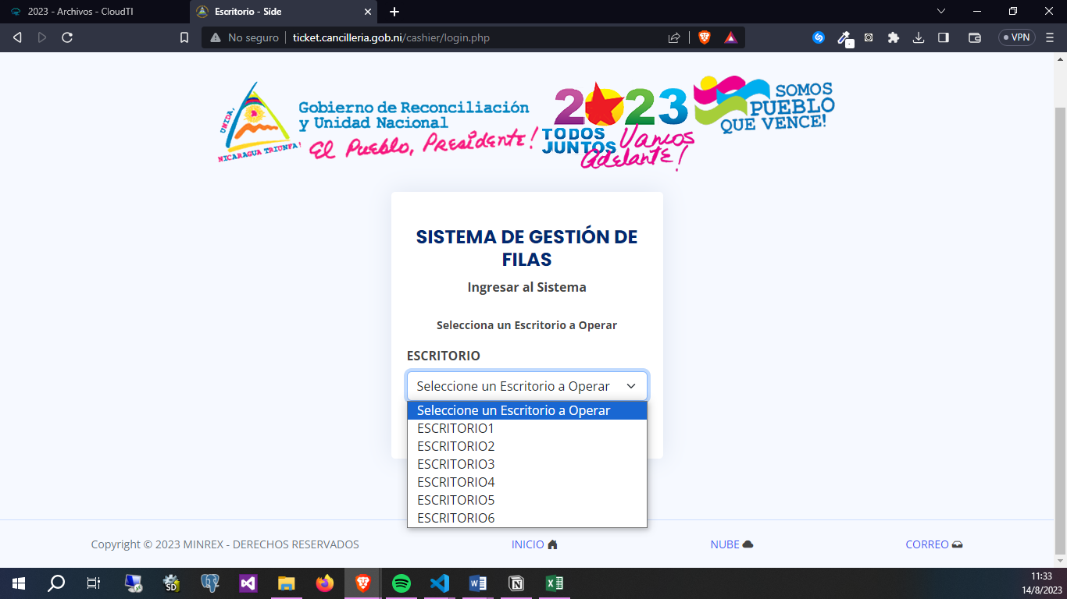

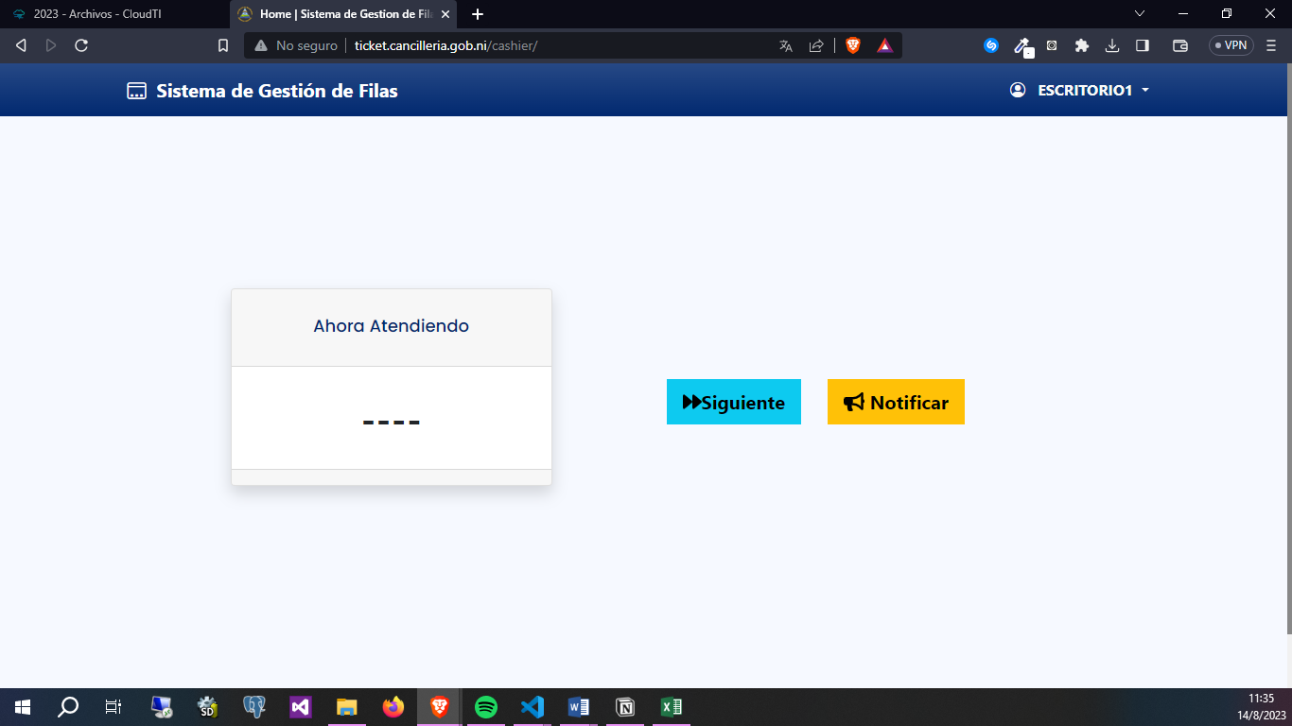

* 1. **Registro de Nombres y Tramites** 
     + **No requiere de autenticación**
     + **http://ticket.cancilleria.gob.ni/queue_registration.php**

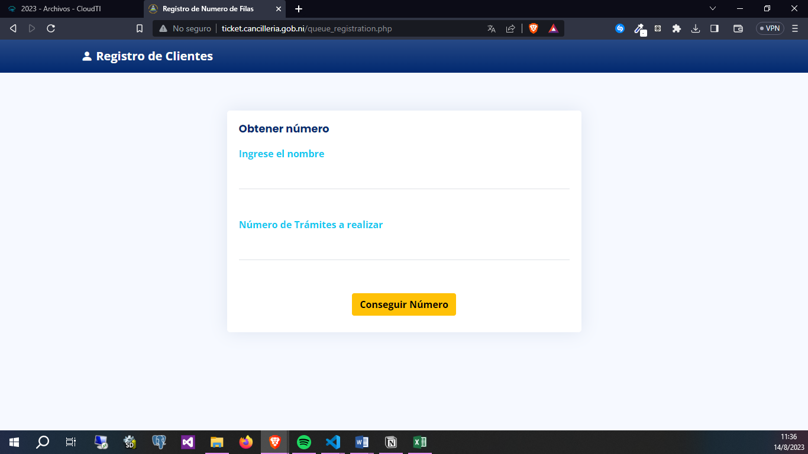

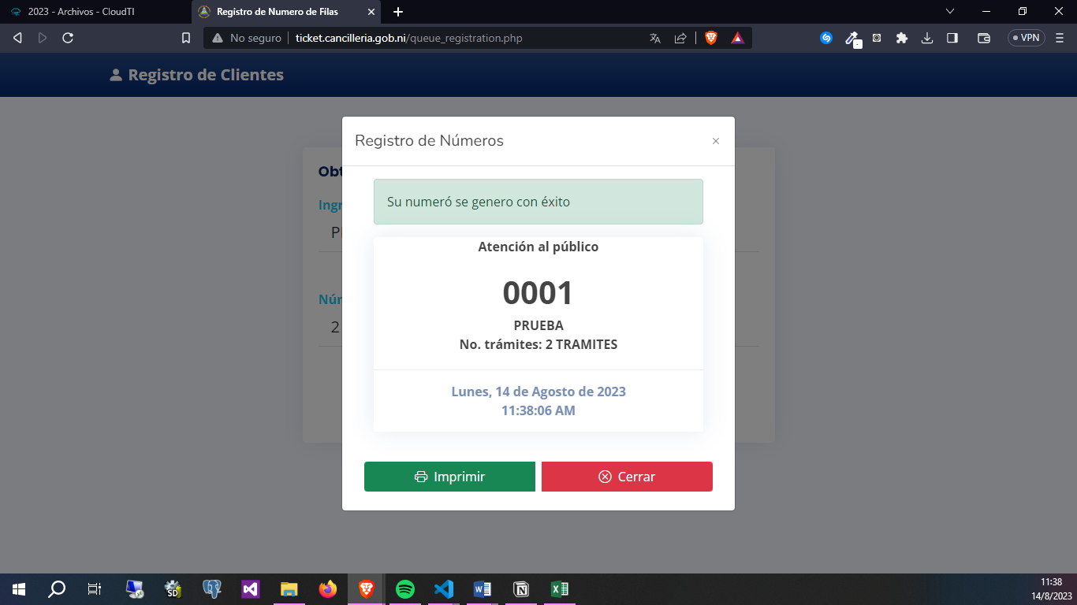

* 1. **Monitoreo a tiempo real** 
     + **En el apartado izquierdo mostrará el nombre de la persona registrada y así mismo al número de escritorio que será atendido.**
     + **http://ticket.cancilleria.gob.ni/monitoring/index.php**

